2007年4月高等教育自学考试全国统一命题考试
电力系统继电保护试题
课程代码：2302
一、单项选择题（本大题共15小题，每小题1分，共15分）
1．过电流继电器的返回系数()
A.等于0
B.小于1
C.等于1
D.大于1
2．限时电流速断保护的灵敏系数要求()
A.大于2
B.大于1.3~1.5
C.大于1.2
D.大于0.85
3．在中性点非直接接地电网中,由同一变电所母线引出的并列运行的线路上发生两点异相接地短路,采用不完全星形接线保护的动作情况是()
A.有 HYPERLINK "http://zk.ikaoti.cn/zikao.htm" EMBED Equation.3 \* MERGEFORMAT $\frac{2}{3}$机会只切除一条线路
B.有 HYPERLINK "http://zk.ikaoti.cn/zikao.htm" EMBED Equation.3 \* MERGEFORMAT $\frac{1}{3}$机会只切除一条线路
C.100%切除两条故障线路
D.不动作即两条故障线路都不切除
4．在双侧电源系统中,采用方向元件是为了提高保护的()
A.方向性
B.可靠性
C.灵敏性[本科目答案页面导航：http://zk.ikaoti.cn/zikao.htm]
D.选择性
5．在中性点直接接地电网中,零序功率方向继电器采用的接线方式是()
A.90°接线
B.3 HYPERLINK "http://zk.ikaoti.cn/zikao.htm" EMBED Equation.3 \* MERGEFORMAT $\overset{˙}{U}$₀、3 HYPERLINK "http://zk.ikaoti.cn/zikao.htm" EMBED Equation.3 \* MERGEFORMAT $\overset{˙}{I}$₀
C.-3 HYPERLINK "http://zk.ikaoti.cn/zikao.htm" EMBED Equation.3 \* MERGEFORMAT ${\overset{˙}{U}}_{0}$、-3 HYPERLINK "http://zk.ikaoti.cn/zikao.htm" EMBED Equation.3 \* MERGEFORMAT ${\overset{˙}{I}}_{0}$
D.-3 HYPERLINK "http://zk.ikaoti.cn/zikao.htm" EMBED Equation.3 \* MERGEFORMAT $\overset{˙}{U}$₀、3 HYPERLINK "http://zk.ikaoti.cn/zikao.htm" EMBED Equation.3 \* MERGEFORMAT $\overset{˙}{I}$₀
6．正方向出口相间短路,存在动作“死区”的阻抗继电器是()
A.全阻抗继电器
B.方向阻抗继电器
C.偏移特性阻抗继电器
D.上抛圆阻抗继电器
7．在中性点直接接地系统中，反应接地短路的阻抗继电器接线方式是()
A.0°接线
B.90°接线
C.3 HYPERLINK "http://zk.ikaoti.cn/zikao.htm" EMBED Equation.3 \* MERGEFORMAT $\overset{˙}{U}$₀、3 HYPERLINK "http://zk.ikaoti.cn/zikao.htm" EMBED Equation.3 \* MERGEFORMAT $\overset{˙}{I}$₀
D. HYPERLINK "http://zk.ikaoti.cn/zikao.htm" EMBED Equation.3 \* MERGEFORMAT $\overset{˙}{U}$_{A}、 HYPERLINK "http://zk.ikaoti.cn/zikao.htm" EMBED Equation.3 \* MERGEFORMAT $\overset{˙}{I}$_{A}+ HYPERLINK "http://zk.ikaoti.cn/zikao.htm" EMBED Equation.3 \* MERGEFORMAT $\overset{˙}{K}$3 HYPERLINK "http://zk.ikaoti.cn/zikao.htm" EMBED Equation.3 \* MERGEFORMAT $\overset{˙}{I}$₀零序补偿电流的接线方式
8．由于过渡电阻的存在，一般情况下使阻抗继电器的()
A.测量阻抗增大，保护范围减小
B.测量阻抗增大，保护范围增大
C.测量阻抗减小，保护范围减小
D.测量阻抗减小，保护范围增大
9．在距离保护的Ⅰ、Ⅱ段整定计算中乘以一个小于1的可靠系数，目的是为了保证保护动作的()
A.选择性
B.可靠性
C.灵敏性
D.速动性
10．在校验距离Ⅲ段保护远后备灵敏系数时，分支系数取最大值是为了满足保护的()
A.选择性
B.速动性
C.灵敏性
D.可靠性
11．距离Ⅲ段保护，采用方向阻抗继电器比采用全阻抗继电器()
A.灵敏度高[[微信公众号：ikaoti]
B.灵敏度低
C.灵敏度一样
D.保护范围小
12．高频阻波器的作用是()[本科目答案页面导航：http://zk.ikaoti.cn/zikao.htm]
A.限制短路电流
B.防止工频电流窜越
C.防止高频电流窜越
D.补偿接地电流
13．对于Y，d11接线变压器，为保证正常运行时差动回路两臂的电流相等，应使变压器Y侧电流互感器变比()
A.等于变压器变比n_{T}
B.增大 HYPERLINK "http://zk.ikaoti.cn/zikao.htm" EMBED Equation.3 \* MERGEFORMAT $\sqrt{3}$倍
C.减少 HYPERLINK "http://zk.ikaoti.cn/zikao.htm" EMBED Equation.3 \* MERGEFORMAT $\sqrt{3}$倍
D.增大3倍
14．发电机横差保护的作用是()
A.保护定子绕组匝间短路
B.保护定子绕组相间短路
C.保护定子绕组接地短路
D.保护转子绕组一点接地故障
15．对于大型发电机，反应转子表层过热的主保护是()
A.低电压起动的过电流保护
B.复合电压起动的过电流保护
C.负序电流保护
D.阻抗保护
二、填空题（本大题共23小题，每小题1分，共23分）
请在每小题的空格中填上正确答案。错填、不填均无分。
16．反应故障时电流增大而动作的保护称为____________________。
17．对本元件的主保护起后备作用的保护称为____________________。
18．所谓灵敏性是指对____________________发生故障的反应能力。
19．动作电流是指能使继电器动作的____________________。
20．按阶梯时限原则整定的过电流保护，越靠近电源侧，短路电流越大，动作时限____________________。
21．可靠系数K HYPERLINK "http://zk.ikaoti.cn/zikao.htm" EMBED Equation.3 \* MERGEFORMAT ${}_{\text{rel}}^{Ⅱ}$取值比K HYPERLINK "http://zk.ikaoti.cn/zikao.htm" EMBED Equation.3 \* MERGEFORMAT ${}_{\text{rel}}^{I}$要小，主要原因是考虑短路电流中____________________已经衰减。
22．在系统最大运行方式下，电流速断保护范围为____________________。
23．在两相不完全星形接线的中性线上增设一只电流继电器，目的是为了提高保护的____________________。
24．相间短路的功率方向继电器的最大灵敏角 HYPERLINK "http://zk.ikaoti.cn/zikao.htm" EMBED Equation.3 \* MERGEFORMAT $ϕ$_{sen}=____________________。
25.按90°接线的功率方向继电器，若 HYPERLINK "http://zk.ikaoti.cn/zikao.htm" EMBED Equation.3 \* MERGEFORMAT $\overset{˙}{I}$_{m}= HYPERLINK "http://zk.ikaoti.cn/zikao.htm" EMBED Equation.3 \* MERGEFORMAT $\overset{˙}{I}$_{c},则 HYPERLINK "http://zk.ikaoti.cn/zikao.htm" EMBED Equation.3 \* MERGEFORMAT $\overset{˙}{U}$_{m}=____________________。
26.中性点不接地电网单相接地短路时，故障线路保护安装处通过的零序电流为该电网所有____________________的零序电容电流之和。
27.距离保护Ⅰ段和Ⅱ段共同构成本线路的____________________。
28.反应相间短路的阻抗继电器采用的接线方式是____________________。
29.零序过电流保护的动作电流应躲过下一条线路首端发生三相短路时由零序电流过滤器输出的最大____________________。
30.零序功率方向继电器在保护安装处出口接地短路时____________________死区。
31.为防止过渡电阻的影响，一般在距离Ⅱ段保护上采用____________________。
32.在整定距离Ⅱ段的整定阻抗时，分支系数应取____________________。
33.阻抗继电器的动作特性在阻抗平面上沿 HYPERLINK "http://zk.ikaoti.cn/zikao.htm" EMBED Equation.3 \* MERGEFORMAT $\overline{\text{OO}′}$方向所占面积越大，则受振荡影响就越____________________。
34.纵差动保护暂态情况下的不平衡电流表达式是i_{un}
_{B.max=}___________________。
35.反应变压器油箱内部各种故障和油面降低的保护称____________________。
36.当变压器空载投入或外部故障切除电压恢复时，可能出现很大的励磁电流，称其为____________________。
37.对于发电机定子绕组的相间短路，要求容量在1MW以上的发电机，应装设____________________。
38.电流比相式母线保护的基本原理是比较各连接元件____________________的不同来区别母线内部或外部短路的。
三、简答题（本大题共7小题，每小题4分，共28分）
39．继电保护装置的基本任务是什么？
40．功率方向继电器90°接线方式的主要优点是什么？
41．零序电流速断保护的整定原则是什么？
42．对于偏移特性阻抗继电器，试写出：
（1）圆心向量；
（2）半径r的表达式；
（3）比幅式动作条件；
（4）比相式动作条件。
43．试述高频闭锁方向保护的基本原理。[最新年份咨询qq593777558]
44．写出变压器纵差动保护不平衡电流表达式并说明式中各量的含义。
45．试述单继电器式横差动保护的基本原理，在什么情况下带延时跳闸？为什么？
四、综合分析题（本大题共2小题，每小题7分，共14分）[本科目答案页面导航：http://zk.ikaoti.cn/zikao.htm]
46.如图所示,在单侧电源环网中,试求出过电流保护1~8的动作时限,并指出哪些保护应装设方向元件?
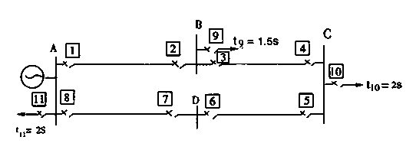[[微信公众号：ikaoti]
47.如图所示,为发电机定子绕组A相单相接地短路示意图。α为短路点K到中性点的匝数占总匝数的百分数，试：
（1）画出发电机单相接地短路时的零序等值电路。
（2）分析发电机内部和外部单相接地短路时，流过机端电流互感器TA的电流特点，并写出电流大小的表达式。
+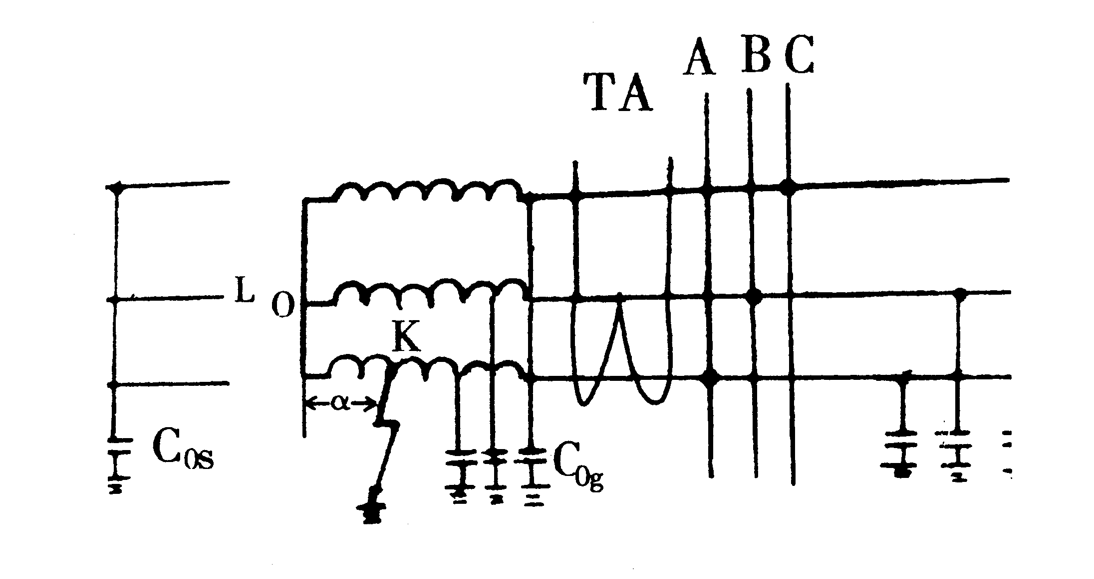
五、计算题（本大题共2小题，每小题10分，共20分）
48．如图所示，试计算保护1限时电流速断保护的动作电流、动作时限及校验灵敏度。已知K HYPERLINK "http://zk.ikaoti.cn/zikao.htm" EMBED Equation.3 \* MERGEFORMAT ${}_{\text{rel}}^{Ⅱ}$=1.2;Z₁=0.4Ω/km;K HYPERLINK "http://zk.ikaoti.cn/zikao.htm" EMBED Equation.3 \* MERGEFORMAT ${}_{\text{rel}}^{I}$=1.2。
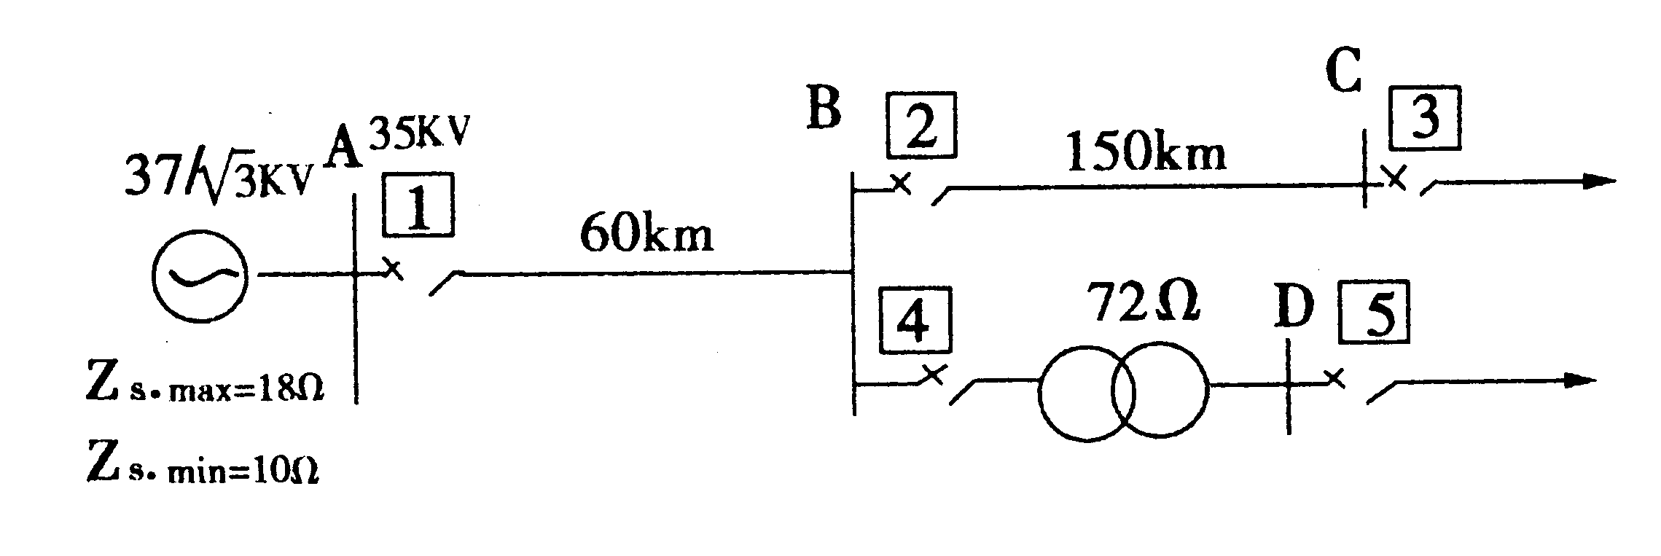
49．如图所示，各线路均装设距离保护，试对保护1的距离Ⅲ段保护进行整定计算，并求出最小分支系数。K_{rel}=1.25;K_{res}=1.2;K_{ss}=1;Z₁=0.4Ω/km;U_{loa.min}=0.9×110KV
